
LỜI NÓI ĐẦU
Hồ Chí Minh là vị lãnh tụ thiên tài, người thầy vĩ đại của giai cấp công nhân và dân tộc Việt Nam, một chiến sỹ lỗi lạc của phong trào giải phóng dân tộc và cả loài người tiến bộ.
Tên thật của người là Nguyễn Sinh Cung, tên chữ là Nguyễn Tất Thành, sinh ngày 19/5/1890. Xuất thân từ nhà nho nghèo yêu nước, Bác vào Phan Thiết dạy học rồi vào Sài Gòn với hai bàn tay trắng đã dám dấn thân tìm đường cứu nước. Từ ý chí quyết tâm dựng nước Bác bắt gặp chủ nghĩa Mác Lênin, hiểu về tinh thần quốc tế vô sản. Sau một thời gian bôn ba khắp năm châu bốn bể, Bác về Trung Quốc và trở lại Việt Nam lãnh đạo nhân dân ta làm nên cuộc cách mạng tháng tám lịch sử.
Cuộc đời hoạt động chính trị của Bác là tấm gương chói lọi về tinh thần cách mạng triệt để, ý chí đấu tranh kiên cường, bất khuất, hết lòng phục vụ tổ quốc, phục vụ nhân dân, suốt đời phấn đấu hy sinh cho sự nghiệp giải phóng dân tộc, giải phóng con người vì độc lập vì chủ nghĩa xã hội.
Bác Hồ không những là vị lãnh tụ kính yêu của dân tộc mà người còn là một nhà văn thơ lớn của Việt Nam đồng thời là danh nhân văn hoá thế giới. Tuy Bác đã đi xa nhưng người đã để lại cho dân tộc ta một sự nghiệp cách mạng vô cùng vẻ vang và oanh liệt. Người còn để lại cho chúng ta một tấm gương trong sáng và tốt đẹp nhất về đạo đức cách mạng. Ở Bác đã hội tụ những tinh hoa đẹp nhất của dân tộc Việt Nam.
Nhân kỉ niệm Ngày Bác Hồ gửi thư cho Ngành giáo dục: 16 tháng 10. Thư viện trường Tiểu học Thái Tân đã tiến hành biên soạn “Thư mục sách Bác Hồ”. Trong quá trình biên soạn còn có nhiều thiếu sót mong bạn đọc thông cảm và bỏ qua.
Xin chân thành cám ơn!
Người biên soạn
Thư viện trường Tiểu Học Thái Tân

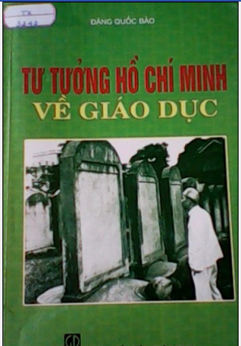
ĐẶNG QUỐC BẢO.
Tư tưởng Hồ Chí Minh về giáo dục/ Đặng Quốc Bảo.- H. : Giáo dục, 2008 .- 100tr. ; 24cm..

- Tóm tắt nội dung:
Bác Hồ kính yêu đã để lại cho nhân dân ta, đội ngũ người làm công tác giáo dục hiện nay và mai sau kho tàng vô giá những tư tưởng giáo dục cách mạng, bao quát nhiều lĩnh vực của sự nghiệp đào tạo lớp người mới của dân tộc.
Bác không chỉ là nhà tư tưởng giáo dục, Bác còn là người tổ chức quản lý, chỉ đạo thực tiễn giáo dục, nhà sư phạm tài năng với mẫu mực trong sáng của một nhân cách vô cùng cao đẹp và những cử chỉ giáo dục hết sức nhân đạo, hết lòng vì người học.
Tư tưởng giáo dục của Người, sự chỉ đạo hành động thực tiễn của Người vừa kế thừa tinh hoa văn hóa của dân tộc, vừa thâu góp tinh hoa văn hóa của thời đại hướng tới việc xây dựng và phát triển một nền giáo dục Việt Nam toàn dân quán triệt các mục tiêu dân chủ, nhân văn, hiện đại; một nền giáo dục làm “phát triển hoàn toàn những năng lực sẵn có” của thế hệ trẻ Việt Nam.
Cuốn sách này là tài liệu tham khảo phục vụ việc học tập Tư tưởng Hồ Chí Minh về giáo dục trong các lớp đào tạo bồi dưỡng; đồng thời đây là tài liệu cần thiết phục vụ cho cuộc vận động “Học tập và làm theo tấm gương đạo đức Hồ Chí Minh” trong ngành Giáo dục và Đào tạo.

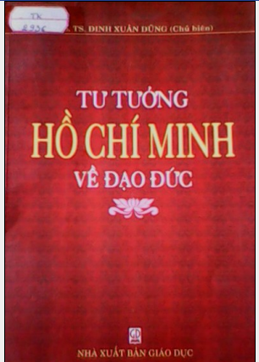
ĐINH XUÂN DŨNG.
Tư tưởng Hồ Chí Minh về đạo đức/ Đinh Xuân Dũng.- tái bản lần thứ 1.- H.: Giáo dục, 2008.- 480tr. ; 22cm..

- Tóm tắt nội dung:
Tư tưởng Hồ Chí Minh về đạo đức là một bộ phận quan trọng trong hệ thống tư tưởng của Người, có giá trị toàn diện, sâu sắc cả về lý luận và thực tiễn, được thể hiện với một phong cách độc đáo, cô đúc, giản dị và dễ hiểu. Vì thế việc tổ chức nghiên cứu, học tập và làm theo tấm gương đạo đức Hồ Chí Minh trong quảng đại quần chúng nói chung và đặc biệt đối với cán bộ, đảng viên nói riêng đang là nhiệm vụ rất cần thiết và quan trọng.
Mục tiêu của cuốn sách là tập hợp những bài nghiên cứu, những trích dẫn tiêu biểu về tư tưởng đạo đức Hồ Chí Minh và một số mẩu chuyện chân thật, sinh động, ngắn gọn về tấm gương đạo đức Hồ Chí Minh để phục vụ việc học tập của cán bộ, đảng viên, quảng đại quần chúng nói chung và đối với cán bộ, giáo viên, học sinh, sinh viên trong các nhà trường, nói riêng.
Nội dung của cuốn sách gồm 3 phần:
Phần một: Tập hợp các bài nghiên cứu cơ bản về tư tưởng Hồ Chí Minh về đạo đức của các đồng chí lãnh đạo Đảng và Nhà nước, các nhà nghiên cứu về Hồ Chí Minh.
Phần hai: Trích dẫn một số ý kiến tiêu biểu của chủ tịch Hồ Chí Minh về đạo đức.
Phần ba: Chọn lọc một số mẫu chuyện về tấm gương đạo đức Hồ Chí Minh do những người gần gũi với Bác và các nhân chứng lịch sử kể lại, đã được đăng tải trên sách báo.

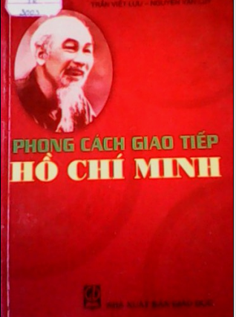
TRẦN VIẾT LƯU.
Phong cách giao tiếp Hồ Chí Minh/ Trần Viết Lưu, Nguyễn Văn Lũy.- H.: Giáo dục, 2007.- 247tr. ; 20cm..

- Tóm tắt nội dung:
Phong cách giao tiếp của Hồ Chí Minh là một di sản đặc biệt. Đặc biệt không phải vì khác với các vị lãnh tụ trên thế giới, mà vì nó là kết quả của sự thẩm thấu và tiếp biến tinh hoa của các nền văn hóa Việt Nam cùng với sự chắt lục tinh hoa của các nền văn hóa trên thế giới, là sự bộc lộ của tâm hồn bao dung, trong sáng, của một bậc vĩ nhân.
Cuốn sách nhỏ này bước đầu tìm hiểu về phong cách giao tiếp của Hồ Chí Minh, sưu tầm những mẫu chuyện cụ thể, sinh động trong giao tiếp của Người với các đối tượng khác nhau, trong những tình huống khác nhau, để giúp bạn đọc có thêm những hiểu biết về phong cách giao tiếp của một con người huyền thoại, mà rất đỗi gần gũi với đời thường: Hồ Chí Minh.
Nội dung của cuốn sách gồm hai phần:
Phần một: Những vấn đề chung về phong cách giao tiếp; tìm hiểu phong cách giao tiếp Hồ Chí Minh.
Phần hai: Những câu chuyện minh họa phong cách giao tiếp Hồ Chí Minh với các đối tượng và tình huống khác nhau: Giao tiếp với thiếu nhi; với thanh niên; với bộ đội và công an; với nông dân; với công nhân; với cán bộ; với trí thức; kiều bào ở nước ngoài; với đồng bào dân tộc thiểu số; với người nước ngoài...

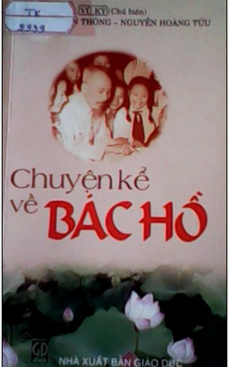
VŨ KỲ.
Chuyện kể về Bác Hồ/ Vũ Kỳ, Nguyễn Xuân Thông, Nguyễn Hoàng Tửu.- tái bản lần thứ 1.- H.: Giáo dục, 2008.- 263tr. ; 18cm..

- Tóm tắt nội dung:
Bác Hồ kính yêu đã đi xa nhưng cuộc đời và sự nghiệp, công lao và đạo đức cách mạng của Người luôn luôn tỏa sáng.
Cuốn Chuyện kể về Bác Hồ được xuất bản gồm 117 câu chuyện được trình bày hệ thống, thể hiện một cách ngắn gọn, sinh động và hấp dẫn, trong đó có những chuyện lần đầu được đưa vào cuốn sách.
Thông qua cuốn Chuyện kể về Bác Hồ hi vọng bạn đọc không những hiểu rõ hơn, đầy đủ hơn về cuộc đời, tư tưởng và đạo đức cách mạng của Bác Hồ kính yêu, mà qua đó còn rút ra được những bài học thiết thực, bổ ích và có những việc làm cụ thể theo gương Bác Hồ vĩ đại. Từ đó, góp phần vào thành công của cuộc vận động: Học tập và làm theo tấm gương đạo đức của Chủ tịch Hồ Chí Minh được phát động sâu rộng trong toàn Đảng, toàn dân hiện nay.

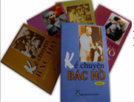
Kể chuyện Bác Hồ (T.1, T.2, T.3, T.5).- H: Giáo dục, 2008; 20cm..

Tóm tắt nội dung:
Người là tấm gương ngời sáng cho bao thế hệ phấn đấu rèn luyện và tu dưỡng phẩm chất đạo đức, Người vẫn sống mãi trong triệu triệu trái tim người dân Việt Nam hôm nay và mai sau... Đấy là thông điệp mà Nhà xuất bản Giáo dục mong muốn gửi đến quí bạn đọc qua bộ sách “Kể chuyện Bác Hồ” gồm 5 tập do các tác giả: Nguyễn Văn Chương, Nguyễn Hữu Đảng, Trần Ngọc Linh, Lương Văn Phú sưu tầm và tuyển chọn.
Hãy cùng chúng tôi lật từng trang sách để lòng ta theo dấu chân Người!
Tập 1: (Gồm 276 trang) Bằng những câu chuyện kể với ngôn ngữ mộc mạc tác giả đã khắc họa thời niên thiếu và những nét son nổi bật trong cuộc đời Bác.
Tập 2: (Gồm 248 trang) Tác giả giới thiệu những bức thư đầu tiên Người gửi cho thân phụ khi rời quê hương, trên con đường đi tìm chân lý với bản “Yêu sách” Người chính thức tuyên chiến với kẻ thù bằng “quả bom chính trị” ngay trên đất nước của chúng.. tiếp nối là những câu chuyện kể vô cùng xúc động về tình cảm đặc biệt của Người dành cho thiếu niên, nhi đồng.
Tập 3: (Gồm 456 trang) 86 câu chuyện về những năm tháng Bác hoạt động cách mạng trong và ngoài nước, những nơi từng in dấu chân Bác dần tái hiện và dù ở đâu trong hoàn cảnh nào Bác vẫn còn sống mãi.
Tập 5: (Gồm 244 trang) Cuốn sách tuy không dày, song nó cung cấp những câu chuyện đầy xúc động, nói lên công cao, đức dày của Chủ tịch Hồ Chí Minh với dân tộc Việt Nam.

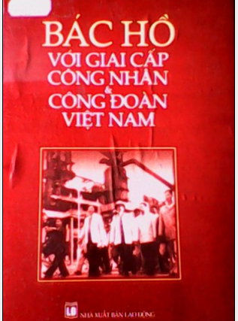
Bác Hồ với giai cấp công nhân và công đoàn Việt Nam.- H. :Lao động, 2003 .- 544tr.; 27cm.

- Tóm tắt nội dung:
Nhằm đáp ứng những yêu cầu mới của công tác tư tưởng theo tinh thần của Ban Bí thư Trung ương Đảng, đồng thời nhân dịp chào mừng Đại hội IX Công đoàn Việt Nam cuốn sách “Bác Hồ với Giai cấp Công nhân và Công đoàn Việt Nam” lại có cơ hội tái bản lại một lần nữa nhằm ra mắt với đông đảo bạn đọc.
Cuốn sách gồm có các phần sau:
Phần một: Hồ Chí Minh với giai cấp công nhân.
Phần hai: Hồ Chí Minh với tổ chức công đoàn Việt Nam.
Phần ba: Di sản tư tưởng Hồ Chí Minh về giai cấp công nhân và tổ chức công đoàn.
Phần tư liệu: Một số bài viết và huấn thị của chủ tịch Hồ Chí Minh với giai cấp công nhân lao động và tổ chức công đoàn Việt Nam.
Phần phụ lục: Biên niên sự kiện chủ tịch Hồ Chí Minh với giai cấp công nhân và tổ chức công đoàn Việt Nam.

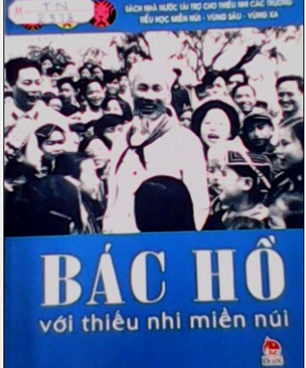
LÊ PHƯƠNG LIÊN.
Bác Hồ với thiếu nhi miền núi/ Lê Phương Liên.- H. : Kim Đồng, 2008.- 67tr.; 19cm..

- Tóm tắt nội dung:
Trong cuộc đời hoạt động cách mạng gian lao và cũng rất hào hùng vĩ đại của mình, Bác Hồ đã có nhiều năm tháng sống gắn bó với đồng bào và thiếu nhi miền núi. Khi đã ở trên cương vị Chủ tịch nước, Bác vẫn thường xuyên quan tâm săn sóc đến đồng bào ở vùng sâu, vùng xa...
Cuốn sách gồm 21 mẫu chuyện sinh động và chân thực về Bác Hồ với thiếu nhi miền núi, vùng sâu vùng xa. Qua đó, giúp chúng ta tìm hiểu đầy đủ hơn về tấm gương đạo đức Hồ Chí Minh mà bấy lâu nay chúng ta đang học tập.

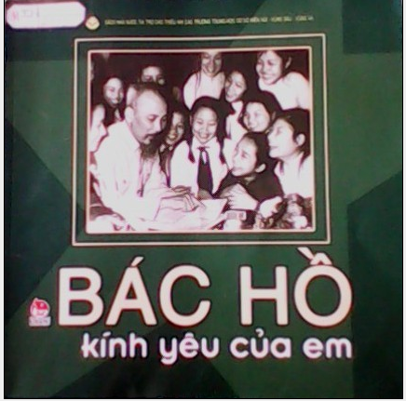
Bác Hồ kính yêu của em.- H.: Kim Đồng, 2007.- 43tr.; 21cm.

- Tóm tắt nội dung:
Bác Hồ kính yêu từng viết trong Di chúc của Người “Cuối cùng, tôi để lại muôn vàn tình thân yêu cho toàn dân, toàn Đảng, cho toàn thể bộ đội, cho các cháu thanh niên và nhi đồng”.
Sinh thời, suốt máy chục năm vì dân vì nước, dù bận trăm công nghìn việc, Bác Hồ vẫn luôn dành cho trẻ em những tình cảm yêu thương nhất.
Bác mong các cháu “cho ngoan”
Mai sau gìn giữ giang san Lạc – Hồng
Sao cho nổi tiếng Tiên – Rồng
Sao cho tỏ mặt nhi đồng Việt Nam.
Ngay từ những ngày đầu cách mạng, Bác Hồ đã thể hiện sự quan tâm săn sóc các cháu thiếu nhi qua rất nhiều lời dặn dò Người gửi tới trẻ em toàn quốc. Ngày đất nước vừa giành được Độc lập, Bác Hồ gửi cả niềm kỳ vọng lớn lao vào lớp măng non đất nước: “Non sông Việt Nam có trở nên tươi đẹp hay không, dân tộc Việt Nam có bước tới đài vinh quang để sánh vai với các cường quốc năm châu hay không, chính là nhờ một phần lớn ở công học tập của các em”
Năm 2007, cả nước đang sôi nổi thi đua Học tập và làm theo tấm gương đạo đức của Chủ tịch Hồ Chí Minh, Nhà xuất bản Kim Đồng giới thiệu cùng các em thiếu nhi miền núi – vùng sâu – vùng xa cuốn sách ảnh “Bác Hồ kính yêu của em”, tuyển chọn những hình ảnh đẹp nhất thể hiện tình cảm thương yêu gắn bó Bác Hồ dành cho thiếu nhi Việt Nam và thiếu nhi quốc tế.

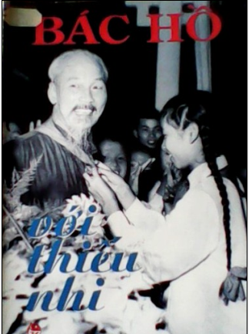
Bác Hồ với thiếu nhi miền núi.- H.: Kim Đồng, 2000 .- 316tr.; 26cm..

- Tóm tắt nội dung:
“Ai yêu các nhi đồng
bằng Bác Hồ Chí Minh”
Bác Hồ của chúng ta rất yêu thương thiếu niên, nhi đồng.
Những năm đầu hoạt động cách mạng ở nước ngoài, lúc trở về nước, ở núi rùng Việt Bắc hay ở thủ đô Hà Nội, dù bận trăm công nghìn việc, Bác vẫn hằng ngày chăm lo săn sóc đến các cháu. Bác còn dành nhiều thời giờ thăm hỏi, khuyên nhủ, căn dặn các cháu mọi điều và cùng vui chơi với các cháu ở khắp mọi nơi.
Bác Hồ chẳng những thương yêu thiếu nhi Việt Nam, mà còn thương yêu thiếu nhi các nước.
Tập ảnh Bác Hồ với thiếu nhi này chỉ mới là một số nhỏ trong muôn vàn hình ảnh thương yêu ấy.
Có hạnh phúc lớn được sống trong “muôn vàn tình thân yêu” của Bác, đời đời nhớ ơn Bác, chúng ta càng ra sức làm theo 5 điều Bác dạy để xứng đáng là cháu ngoan của Bác.


MỤC LỤC

Lời nói đầu 1
Tư tưởng Hồ Chí Minh về giáo dục 2
Tư tưởng Hồ Chí Minh về đạo đức 3
Phong cách giao tiếp Hồ Chí Minh 4
Chuyện kể về Bác Hồ 5
Kể chuyện Bác Hồ (T.1, T.2, T.3, T.5) 6
Bác Hồ với giai cấp công nhân và công đoàn Việt Nam 7
Bác Hồ với thiếu nhi miền núi 8
Bác Hồ kính yêu của em 9
Bác Hồ với thiếu nhi miền núi 10
Thái Tân, ngày……tháng……năm 2023
BGH DUYỆT NGƯỜI BIÊN SOẠN

Nguyễn Thị Kim Thoa Nguyễn Thị Mừng

